POURQUOI NE PAS UTILISER LE PRESSIOMÈTRE POUR L'ANALYSE DU RISQUE DE LIQUÉFACTION ?

***WHY NOT USE THE PRESSUREMETER FOR LIQUEFACTION RISK ANALYSIS?***

Philippe Reiffsteck1, Panagiotis Georgios Karagianopoulos2, Michael Peronne2,

1 Université Gustave Eiffel, GERS-SRO, Champs sur Marne, France

2 Jean Lutz SA, Jurançon, France

**RÉSUMÉ –** La communication présente plusieurs méthodes pour évaluer le potentiel de liquéfaction d'un site. De la méthode simplifiée à l'application d'une sollicitation cyclique le pressiomètre présente un potentiel important à comparer aux appareillages usuellement utilisés pour cette application. Les méthodes sont détaillées dans leur application et leurs validations sur les bases de données d'essais en chambre d'étalonnage ou sur sites réels dans différents pays sont présentées

**ABSTRACT** **–** The paper presents several methods to evaluate the liquefaction potential of a site. From the simplified method to the application of a cyclic solicitation, the pressure meter presents an important potential to be compared to the equipment usually used for this application. The methods are detailed in their application and their validations on test databases in calibration chamber or on real sites in different countries are presented.

# Introduction

De la méthode simplifiée basée sur la pression limite à l'application d'une sollicitation cyclique, le pressiomètre présente un potentiel important à comparer aux appareillages usuellement utilisés pour cette évaluation du potentiel de liquéfaction. La méthode simplifiée consiste à construire une courbe limitant deux parties du plan où s’inscrivent les couples de valeurs des pressions limites normalisées et le rapport de cisaillement cyclique. Une méthode pour corriger la pression limite mesurée lors d'essais pressiométriques dans les sables est proposée. Une relation cohérente est obtenue entre l'ensemble des données et l’abaque proposé. Des suggestions sont données pour corriger la pression limite pour la teneur en fines. La détermination de la courbe de cisaillement cyclique par des essais cycliques est une autre approche aussi prometteuse. Son protocole ainsi que les résultats obtenus avec ou sans mesure de pression interstitielle sont présentés. Les méthodes sont détaillées et leurs validations sur les bases de données d'essais en chambre d'étalonnage ou sur sites réels dans différents pays sont présentés.

# Méthode simplifiée pressiométrique

De manière analogue aux méthodes basées sur les résultats des essais de pénétration au carottier (SPT) ou au cône (CPT) du NCEER (National Center of Earthquake Engineering Research), la méthode pressiométrique (PMT) consiste à utiliser un abaque corrélant le rapport de contrainte cyclique (RCC ou selon son acronyme anglo-saxon CSR pour Cyclic stress Ratio) impliquant la liquéfaction déterminée à partir d’essais triaxiaux à une pression limite normalisée déterminée par des essais au pressiomètre Ménard (Bouguerra, 1997 ; Briaud, 2013 ; Kayabasi et Gokceoglu, 2018). L'essai est réalisé conformément à la norme NF EN ISO 22476-4.

Briaud (2013) propose une approche qu'il reprend des travaux de Dupla (1995) et Bouguerra (1997). En utilisant des corrélations, il transforme les axes SPT et CPT en un axe de pression limite PMT normalisé. La pression limite normalisée $p_{l1N}$ est déterminée par l’équation 1.

$p_{l1N}=\frac{p_{l}}{p_{a}}∙{\left(\frac{p_{a}}{{σ'}_{v0}}\right)}^{n}$ (1)

Où $p_{l}$ est la pression limite du PMT en kPa, pa la pression atmosphérique (100 kPa) et σ’vo la contrainte effective verticale à la profondeur de l’essai du PMT et avec n= 0,5.

Kayabasi & Gokceoglu (2018) proposent d'évaluer la résistance cyclique pour un séisme de magnitude Mw de 7,5 en appliquant une équation inspirée du travail de (Youd et al., 2001). Nous avons recalé cette équation afin de coller aux dernières courbes proposées dans la littérature pour le sable propre (Equation 2 et Figure 1a).

${CRR}_{7.5}=\frac{1}{34-2∙p_{l1Ncs}}+\frac{2∙p_{l1Ncs}}{135}+\frac{10}{{\left(20∙p_{l1Ncs}+25\right)}^{2}}-\frac{1}{200}$ (2)

où $p_{l1Ncs}$ est sans unité.

La fraction fine est prise en compte de manière similaire à la méthode SPT en prenant :

$p_{l1Ncs}=p_{l1N}+∆p_{l,FC}$ (3)

Si $FC<5\% ∆p_{l,FC}=0$

Si $5<FC<35\% ∆p_{l,FC}=e^{1,6-{190}/{{FC}^{2}}}$

Si $FC>35\% ∆p_{l,FC}=$ 4,3

Les données collectées dans la bibliographie pour des essais en chambre d'étalonnage et triaxiaux (Bouguerra, 1997 ; Dupla J.-C. , 1995) et sur des sites américains, japonais, français et turcs (Pass, 1991 ; Masuda, et al., 2005 ; Dupla, et al., 2010 ; Kayabasi & Gokceoglu, 2018) sont synthétisées sur la Figure 1b, permettent de juger de la pertinence de ce graphique.

a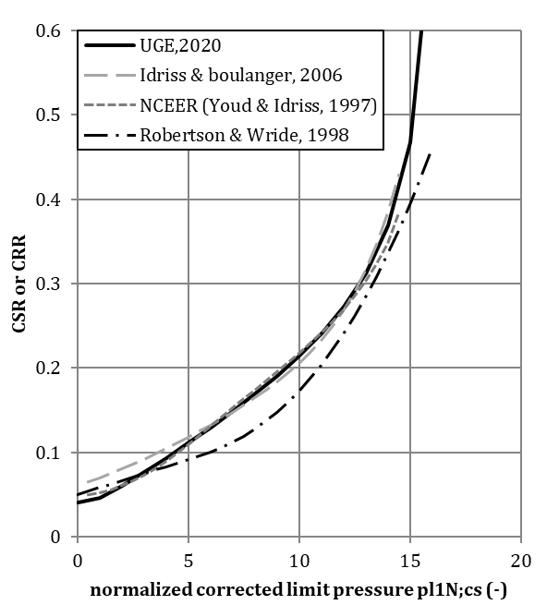b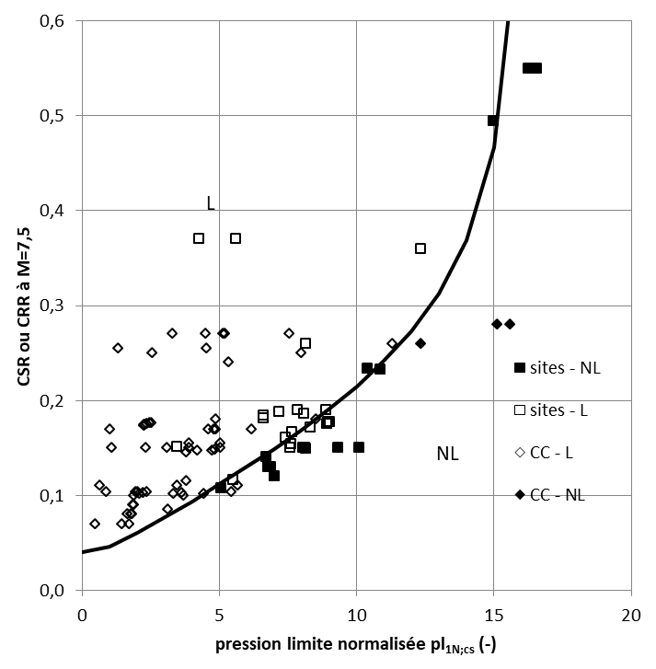

1. Courbe de résistance cyclique pour le sable propre, Comparaison de valeurs de la littérature avec la courbe proposée

Dans le cadre d’un projet où le pressiomètre est l’outil utilisé pour la reconnaissance, cette méthode est intéressante mais les mesures pâtissent du fait qu’elles sont discontinues, homogénéisées sur 20 cm et moins rapides que le CPT, cependant le pressiomètre étant couramment employé dans les projets, elle permet de compléter les outils disponibles. Dans une configuration géologique avec lentilles ou couches minces interstratifiées, le pressiomètre ne viendrait alors qu’en complément pour l’avis global ou confirmer certaines hypothèses du fait de la discontinuité de la mesure.

Dans le cadre d'un projet, la combinaison du pressiomètre cyclique permettant d'obtenir la courbe CSR-Nombre de cycles et de 2 sondages proches décalés de 50 cm verticalement (essai tous les mètres pour l’un et mètres cinquante pour l’autre) pourrait amener à une mesure suffisamment précise, certes pas aussi fine que celle obtenue avec le pénétromètre mais du même ordre que celle menée avec le SPT.

# Fraction fine et fraction granulométrique

Dans les techniques in situ, lorsque des échantillons intacts ne sont pas récupérés dans le forage comme pour le CPT ou que les débris de forage peuvent être pollués par des éléments de la partie sus-jacente du trou, une méthode indirecte peut être d'une grande utilité. Dans la méthode CPT développée par Robertson et Wride (1998), Robertson (2009) et Youd et al. (1997), un tableau basé sur l'indice de type de comportement permet de donner une estimation approximative de la teneur en fines. Cette teneur apparente en fines est utilisée pour normaliser la résistance corrigée du cône.

Lors d'un essai pressiométrique Ménard, le programme de chargement est réalisé avec des paliers de pression maintenus pendant une minute. Par analogie avec l'essai œdométrique, pendant ces étapes, dans les sols moins perméables, les pressions interstitielles potentielles se dissipent. Par conséquent, le changement de volume pendant le maintien de la pression augmente généralement avec l'augmentation de la teneur en fines et de la plasticité du sol. La Figure 2a montre un exemple d'évolution de l'expansion, c'est-à-dire la courbe pression-volume en fonction du temps dans un sol limoneux. La Figure 2b se concentre sur l'évolution du volume pour une charge donnée pendant le pas de temps pour ce même essai. Comme pour un essai œdométrique, pendant la phase pseudo-élastique, l'équilibre est atteint pendant le palier de pression et près de la rupture conventionnelle, une évolution constante est observée. Cette analyse pourrait avoir d’autres applications, comme définir un module court terme ou long terme.

a)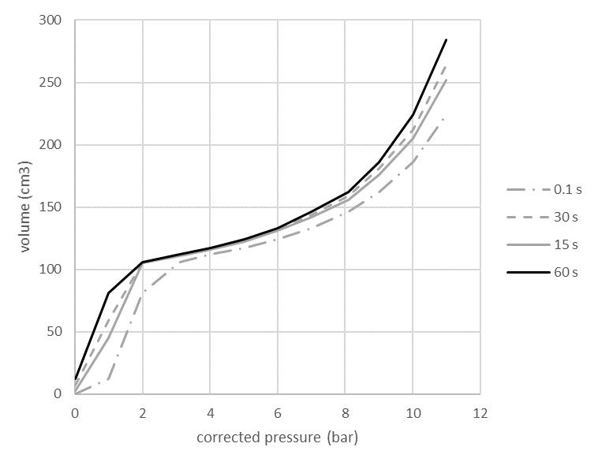

1. Évolution des courbes pression-volume en fonction du temps (sable, profondeur 1m, Decize, France)

Pour étudier l'influence de la distribution granulométrique du matériau granulaire sur la réponse au programme de chargement, il est proposé d'utiliser la pente du dernier incrément de temps mesuré selon la norme d'essai ISO 22476-4, entre 30 et 60 s.

$A_{0}=slope \left({V\left(p\right)}/{log⁡(t)}\right)$ (4)

Lors d'un essai, cette pente présente une valeur minimale pendant la phase pseudo élastique et augmente jusqu'à un maximum (Figure 3a) avec une valeur plus faible observée pour le sable et les argiles raides (Figure 3b). Les sols sensibles ou argileux donnent les valeurs les plus élevées. À la fin de l'essai, une discrimination plus importante semble apparaître.

a)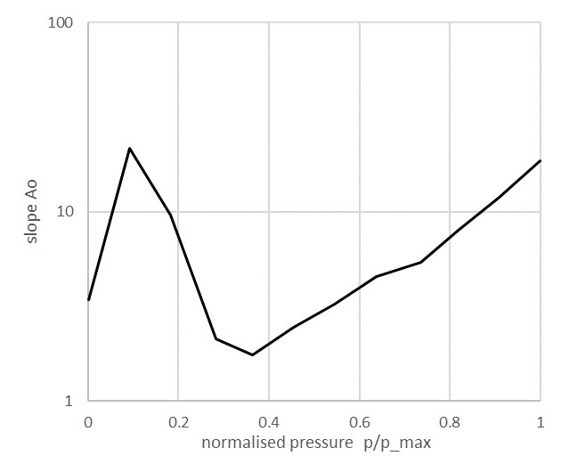 b)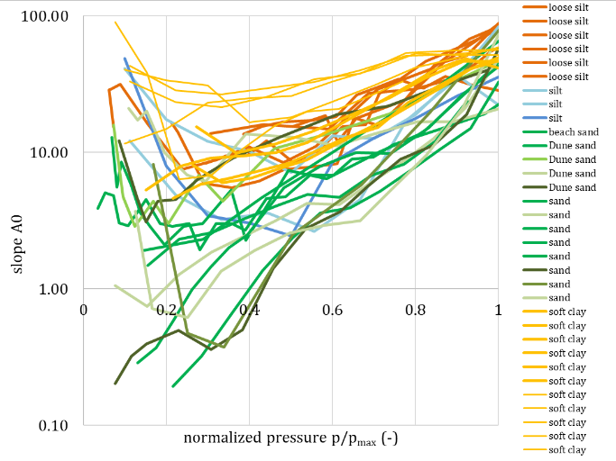

1. Évolution du paramètre A0 lors d'un essai (sable, profondeur 1m, Decize, France) et pour 13 sites différents

La Figure 4a montre la relation expérimentale obtenue entre les valeurs du coefficient A0 et la fraction fine des couches de sol. Une relation linéaire semble donner une bonne approximation de l'évolution observée. Un calage a été réalisé pour treize sites pour lesquels la caractérisation physique des sols et plus particulièrement la courbe granulométrique et la valeur de la fraction fine, étaient connues.

$FC\left(\%\right)=2∙A_{0}-30$ (5)

a)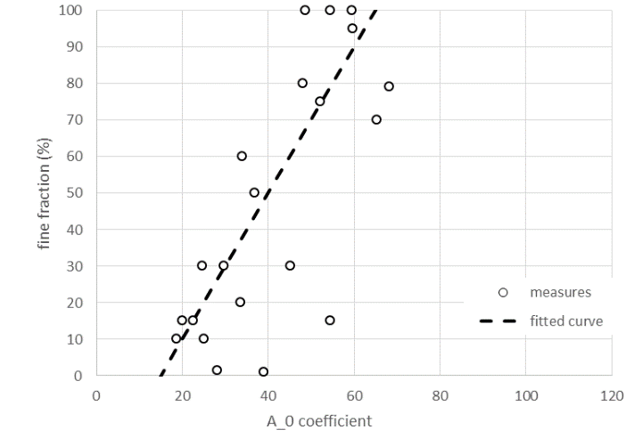b)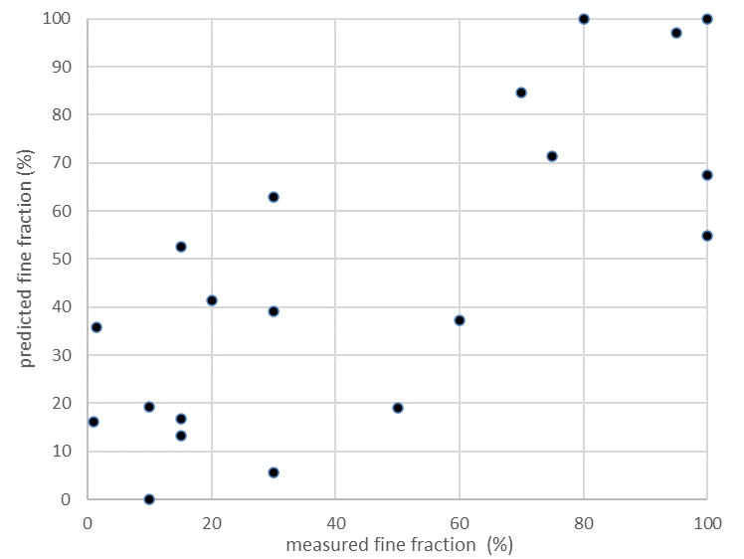

1. Relation proposée pour l'évolution du coefficient A0 avec la fraction fine et comparaison de la fraction fine prédite et mesurée

L'utilisation de la relation proposée pour la détermination de la fraction fine avec le pressiomètre est comparée aux valeurs expérimentales. À ce stade, une estimation avec une erreur de 10-20% est observée.

# Détermination de la courbe CSR avec un essai pressiométrique multicycle

Dans le cadre des travaux financés par la DGPR du Min. de la Transition Écologique et le projet ANR ISOLATE, un type d'essais cycliques au pressiomètre a pu être validé (Bouguerra, 1997) (Dupla J.-C. , 1995) (Dang, et al., 2019) (Karagiannopoulos, et al. 2020). Cet essai de chargement cyclique est réalisé entre deux limites de pression pM et pm. La limite inférieure pm est généralement maintenue supérieure à la pression des terres au repos p'0 (Figure 5).



1. Programme de chargement cyclique appliqué avec l'appareil pressiométrique

Les essais sont réalisés en mode pression contrôlée avec une fréquence cyclique basée sur le type de sol afin de rester drainé en utilisant un niveau de contrainte prédéfini. Les cycles ont une fréquence variant de 0,01 à 0,05 Hz et un nombre de cycles égal à 50. Lors du pilotage, la correction de résistance propre doit être intégrée avec une fonction appropriée afin de maintenir au niveau du sol des bornes de pression constantes.

La pression initiale pm utilisée pour démarrer la phase cyclique du test est maintenue supérieure à la contrainte effective horizontale pʹ0, tandis que la pression maximale *pM* est sélectionnée pour obtenir un rapport de contrainte spécifique tel que défini par (Dupla & Canou, 2003). La pression p'0 est estimée à partir de résultats d’essais d'expansion de type Ménard antérieurs à l'aide de la méthode proposée par Briaud en utilisant le point de courbure minimal lorsque la sonde recontacte la paroi du trou de forage (Hawkins, et al. 1990; Benoît et Lutenegger 1992 ; Briaud 1992 ; Cransac, et al. 2005).

Pour l'essai au pressiomètre, le rapport de contrainte cyclique est défini de manière similaire qu'au laboratoire. C'est le rapport de l'amplitude simple $δ{\left(σ_{r}\right)}_{cy}$ sur deux fois la contrainte au repos de la pression moyenne appliquée réelle, $σ_{H;mean}$ (équation 6) :

${CSR}_{PMT}=\frac{δ{\left(σ_{r}\right)}_{cy}}{{2∙σ}_{H;mean} }=\frac{\frac{p_{M}-p_{m}}{2}}{2∙(\frac{p_{M}+p_{m}}{2}) }=\frac{p_{M}-p_{m}}{2∙(p_{M}+p_{m}) }$ (6)

Lors d'un essai cyclique au pressiomètre, la liquéfaction est définie de manière similaire à l'essai triaxial. Dans l'essai triaxial, la rupture est généralement définie soit lorsque l'éprouvette atteint la liquéfaction (Δu = '3c), soit à une déformation axiale en double amplitude de 5% atteinte en 20 cycles (Ishihara K., 1993). Ce dernier critère est utilisé ici. Pour l'application au pressiomètre préforé sous boue, la déformation radiale de référence est prise égale à 21%.

Les résultats sont analysés comme décrit dans (Dupla & Canou, 2003). Une courbe enveloppe est calée sur la courbe pression-volume (appelée courbe d'accumulation).

Comme présenté sur la Figure 6, les essais pressiométriques sont effectués à différentes amplitudes de contrainte Δp, et les courbes d'évolution du *CSR* qui en résultent sont tracées en fonction du nombre de cycles N jusqu'à la rupture. Pour les cas où seules les variations de volume sont enregistrées en supposant des conditions de drainage, Dupla et Canou (2003) proposent d'utiliser l'enveloppe de volume en fonction du nombre de cycles équipée d'une loi de puissance pour définir la défaillance pour un εr donné.



1. Comportement cyclique et concept CSR

Dans la Figure 6, NL est le nombre de cycles jusqu'à la liquéfaction, εr est la déformation radiale calculée à partir du changement de volume et ru est le rapport de surpression interstitielle basé sur la mesure faite à mi-hauteur de la sonde par le capteur mis au point par Jean Lutz SA lors des travaux de thèse de Karagiannopoulos (Karagiannopoulos, 2020).

Les couples *CSR* appliqué – *NL* nombre de cycles pour atteindre la rupture conventionnelle, sont reportés dans un plan semi-logarithmique (Figure 6 et Figure 7a).

a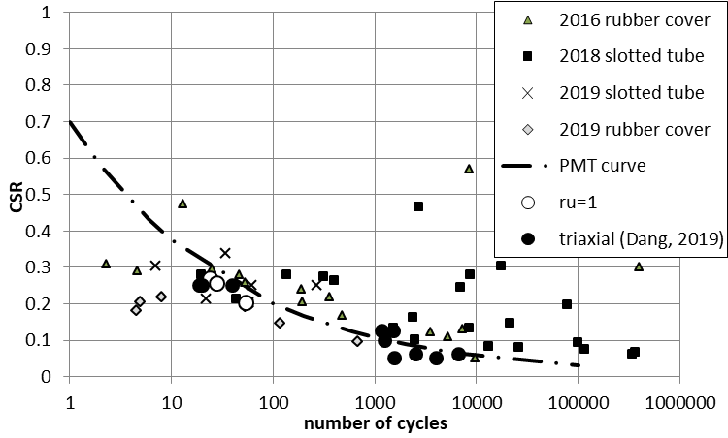b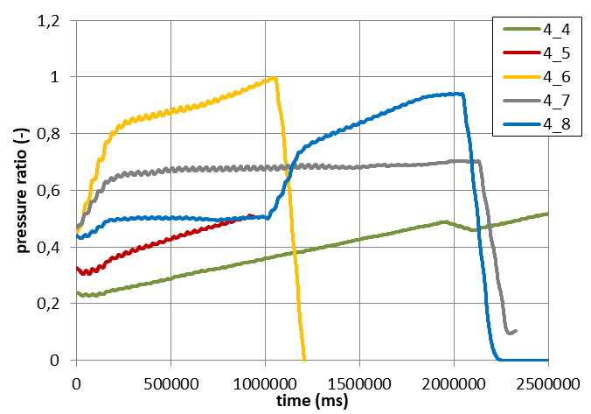

1. Application sur le site de Saint Benoît

Ces courbes peuvent ensuite être utilisées pour prédire le comportement des structures sous charge sismique ou cyclique. Contrairement aux expériences de laboratoire telles que les essais triaxiaux ou les essais de cisaillement simple, pour les essais in situ, il n'est pas possible de changer ou de modifier la densité du sol, de sorte que les essais sont effectués à la densité existante en place et l'amplitude doit être variée en conséquence pour atteindre les valeurs du CSR.

Lorsque des mesures de la pression interstitielle sont disponibles, la liquéfaction est définie en utilisant le rapport $r_{u}$ de la surpression interstitielle observé à la contrainte horizontale en place, comme indiqué pour les deux premiers cas sur la Figure 6a. Un exemple est donné sur la Figure 7b.

$r_{u}=\frac{∆u}{{σ'}_{H;mean}}=\frac{∆u}{\frac{p_{M}+p_{m}}{2}-u_{o}}$ (7)

On fixe une valeur limite de $r_{u}$ égale à 0.8 comme critère de liquéfaction du sol étudié par analogie avec le facteur de sécurité introduit par Seed et Idriss, (1971). Si la valeur du coefficient $r_{u}$ dépasse cette valeur limite, la résistance du sol chute dramatiquement et une liquéfaction du sol locale a lieu aux parois de la cavité du forage.

Les résultats placés sur la figure 7a montre une très bonne cohérence avec les estimations obtenues à partir d’essais triaxiaux et d’essais pressiométriques basés sur l’analyse du volume.

# Conclusions

Dans cette communication, une méthode simplifiée pour déterminer la susceptibilité des sols à la liquéfaction en utilisant les résultats des essais pressiométriques Ménard a été décrite dans cette communication. La comparaison des courbes proposées avec la base de données d’essais en chambre d’étalonnage et en place collectée a montré leur pertinence. Plus de données sont nécessaires pour avoir la même robustesse que d'autres méthodes simplifiées bien connues et acceptées, dédiées à d'autres techniques d'essais in situ.

Une nouvelle procédure d'investigation du sol pour évaluer le potentiel de liquéfaction basée sur des essais pressiométriques cycliques a été également présentée. Si les corrections appropriées de résistance propre de la membrane sont appliquées au système de contrôle de la pression, les bornes restent constantes et l'interprétation des résultats peut être effectuée de manière similaire à ce qui est fait dans les essais triaxiaux en laboratoire. Les résultats suggèrent qu'une courbe CSR peut être proposée sans qu'il soit nécessaire de prélever des échantillons et de réaliser des essais en laboratoire sur des échantillons perturbés ou reconstitués, en particulier dans les sols sans cohésion. L'ajout de mesures de pression interstitielle offre un nouvel aperçu potentiel de l'influence de la teneur en fines sur le développement de la pression interstitielle dans les sols dans leur état initial.

# Remerciements

Les auteurs remercient le projet national ARSCOP et les projets ANR Belle Plaine et ISOLATE (ANR-06-CATT-003, 2007-2010), et le Ministère de la Transition écologique pour le financement de ce projet de recherche, J.-P. Baud pour l'accès à ses données, Jean Lutz SA et l'ANRT pour le financement de M. Karagiannopoulos pendant sa thèse.

# Bibliographie

Benoît J. and Lutenegger A.J., Determining lateral stress in soft clays, Predictive soil mechanics, Proceedings of the Wroth Memorial Symposium, Oxford, Houlsby and Schofield Eds., 1992, 135-155

Bouguerra, H. (1997). Prévision du Potentiel de liquéfaction des sites sableux à l'aide d'appareillages in-situ. Grenoble: Thèse de doctorat de l'INPG.

Briaud, J.-L., (1992), The pressuremeter, Balkema Eds., ISBN 978-9935-9436-1-3 322 pages

Briaud, J.-L., (2013). The pressuremeter test: expanding its use. Ménard Lecture In: Proceedings of the 18th ICSMFE, Paris, 20 pages.

Cransac D., Benoit J., Sève G. and Blivet J.-C., (2005), Lateral stress evaluation of an unstable slope in Sallèdes, France, Pressio2005/ISP5, Presses des Ponts-LCPC, 217-226

Dang, Q., Karagiannopoulos, P., Reiffsteck , P., Fanelli , S., Benoit , J., & Desanneaux, G. (2019). Application of cyclic pressuremeter tests to evaluate soil liquefaction. Proc. XVII ECSMGE. Reykjavic.

Dupla, J.-C. (1995). Application de la sollicitation d'expansion de cavité cylindrique à l'évaluation des caractéristiques de liquéfaction d'un sable. Marne la Vallée: Thèse de doctorat ENPC.

Dupla, J.C., Canou J., (2003), Cyclic pressuremeter loading and liquefaction properties of sands, Soils and Foundations, Vol. 43(2), 17-31.

Dupla, J., Canou, J., Reiffsteck, P., Tacita, J., & Desanneaux, G. (2010). Application de la sollicitation pressiométrique cyclique à l'évaluation du risque de liquéfaction d'un massif sableux. Marne la Vallée: Laboratoire Navier - projet ANR Belle Plaine.

Hawkins, P.G., Mair, R.J., Mathieson, W.G. and Muir Wood, D. (1990), Pressuremeter measurement of total horizontal stress in stiff clay, Proceedings of the 3rd International Symposium on pressuremeter, Oxford, 321-330

Idriss, I.M., . and Boulanger, R.W. (2006). Semi-empirical procedures for evaluating liquefaction potential during earthquakes. Soil Dynamics and Earthquake Engineering 26: 115–130

Ishihara, K. (1993). Liquefaction and flow failure during earthquakes. Géotechnique 43, No. 4, 349-415.

Karagiannopoulos, P., Peronne , M., Dang, Q., Reiffsteck, P., & Benoit, J. (2020). Cyclic pressuremeter tests with pore pressure measurements, application to CSR evaluation,. 6th Int. Conf Geotechnical and Geophysical Site Charac.,, (p. 8 pages). Budapest Hongrie,.

Karagiannopulos P.G., (2020), Contribution of the interstitial pressure measurement to the determination of the parameters of the behaviour laws in monotonic and cyclic expansion tests, Univ. Gustave Eiffel, PhD thesis,

Kayabasi, A., & Gokceoglu, C. (2018). Liquefaction potential assessment of a region using different techniques (Tepebasi, Eskişehir, Turkey). Eng. Geol., 246, 139-161.

Masuda, K., Nagatoh, R., Tsukamoto, Y., & Ishihara, K. (2005). Use of cyclic pressuremeter with multiple cells for evaluation of liquefaction resistance of soils. ISP5. Presses des Ponts Ed.

Pass, D. (1991). Soil characterization of the deep accelerometer site at Treasure Island, San Francisco, California. Durham: Uni. New Hampshire.

Reiffsteck, P., Lossy, D., & Benoît, J. (2012). Forages, sondages et essais in situ géotechniques: Les outils pour la reconnaissance des sols et des roches. Paris: Presses des Ponts.

Robertson, P.K., and Wride, C.E., (1998), Evaluating Cyclic Liquefaction Potential using the Cone Penetration Test, Canadian Geotechnical Journal, (35): 442-459.

Robertson, P. K. (2009). Evaluation of flow liquefaction and liquefied strength using the cone penetration test. ASCE JGGE, 136(6): 842–853.

Seed, H.B.; Idriss, I.M. Simplified procedure for evaluating soil liquefaction potential. J. Soil Mech. Found.Div. 1971, 97, 1249–1273

Youd, T.L. and, et I.M. Idriss. (1997). Summary Papers. In Proceedings of the NCEER Workshop on Evaluation of Liquefaction Resistance of Soil, Salt Lake City, UT, January 5-6, 1996, Technical Report NCEER-97-0022, National Center for Earthquake Engineering Research, University at Buffalo.

Youd, T.L., Idriss, I.M. Andrus R. D., Arango I., Castro G., Christian J.T., Dobry R., Finn W. D. L., Harder L. F. Jr., Hynes M. E., Ishihara K., Koester J. P., Liao S. S. C., Marcuson III W. F., Martin G. R., Mitchell J.K., Moriwaki Y., Power M. S., Robertson P. K., Seed R. B., Stokoe II K. H., 2001, Liquefaction resistance of soils: Summary report from the 1996 NCEER and 1998 NCEER/NSF Workshops on Evaluation of Liquefaction Resistance of Soils., ASCE JGGE. 127(10), 2001: 817-833.